ИНДИВДУАЛЬНЫЙ ПРОЕКТ

///

Галанова Дарья

Содержание

# 1 Цель работы

делать всё правильно

# 2 Задание

Добавить к сайту ссылки на научные и библиометрические ресурсы.

# 3 Выполнение ИП

1. Зарегистрироваться на соответствующих ресурсах и разместить на них ссылки на сайте:(рис. 1)

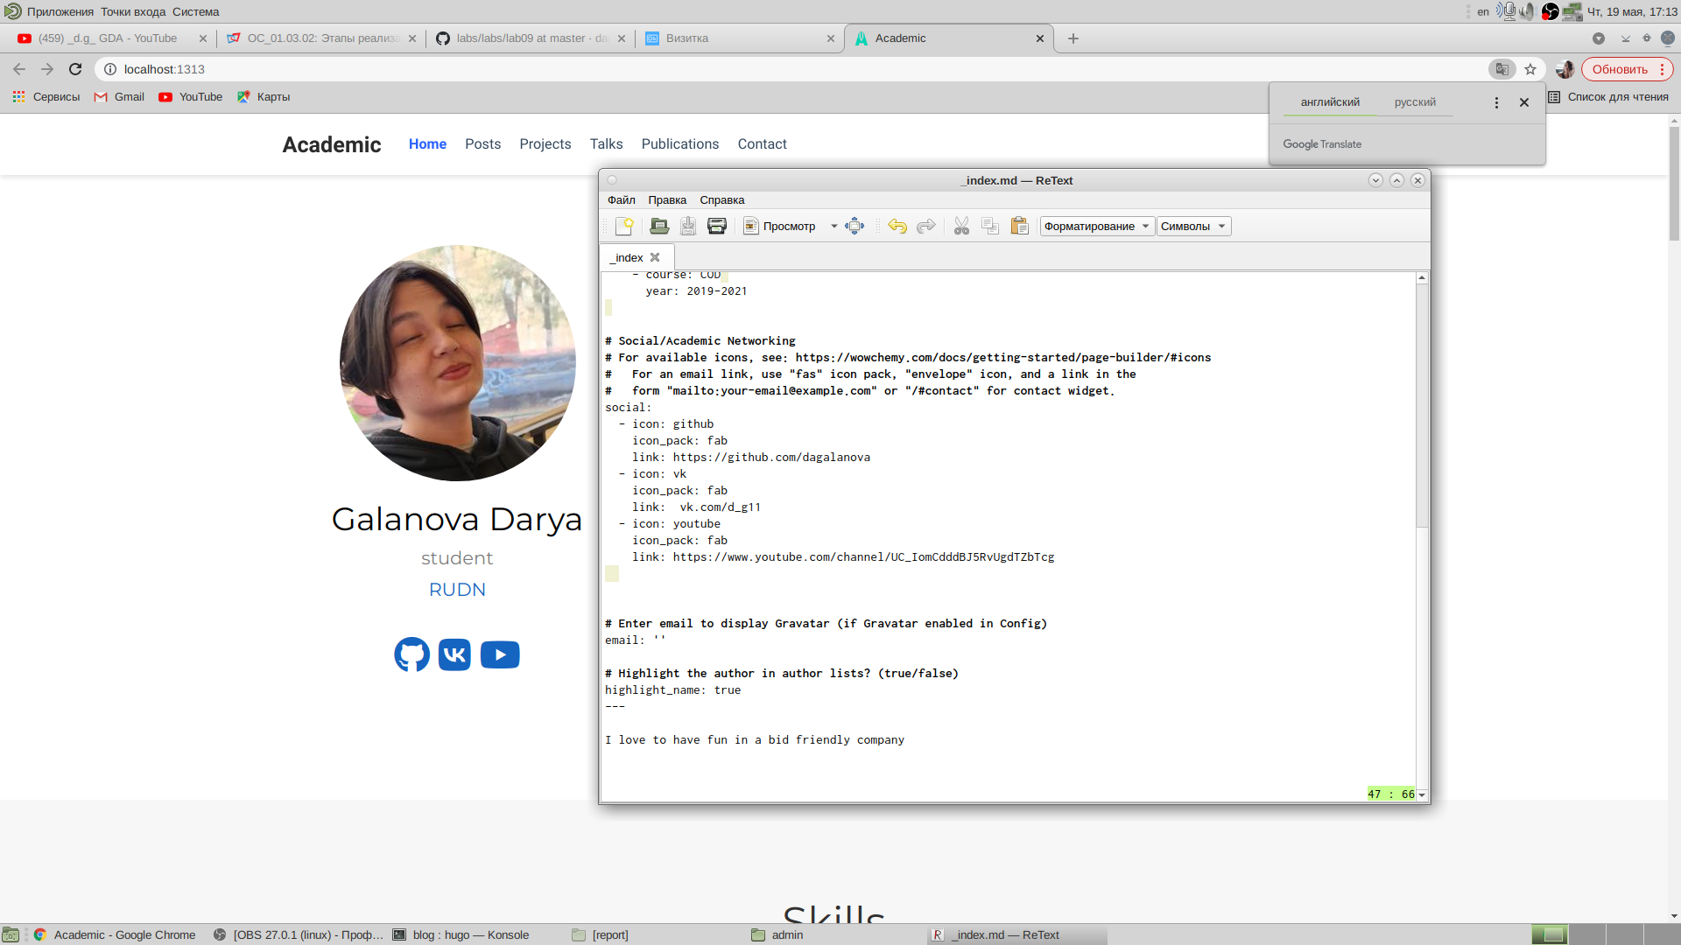

Рис. 1: Название рисунка

1. Сделать пост по прошедшей неделе.(рис. 1)

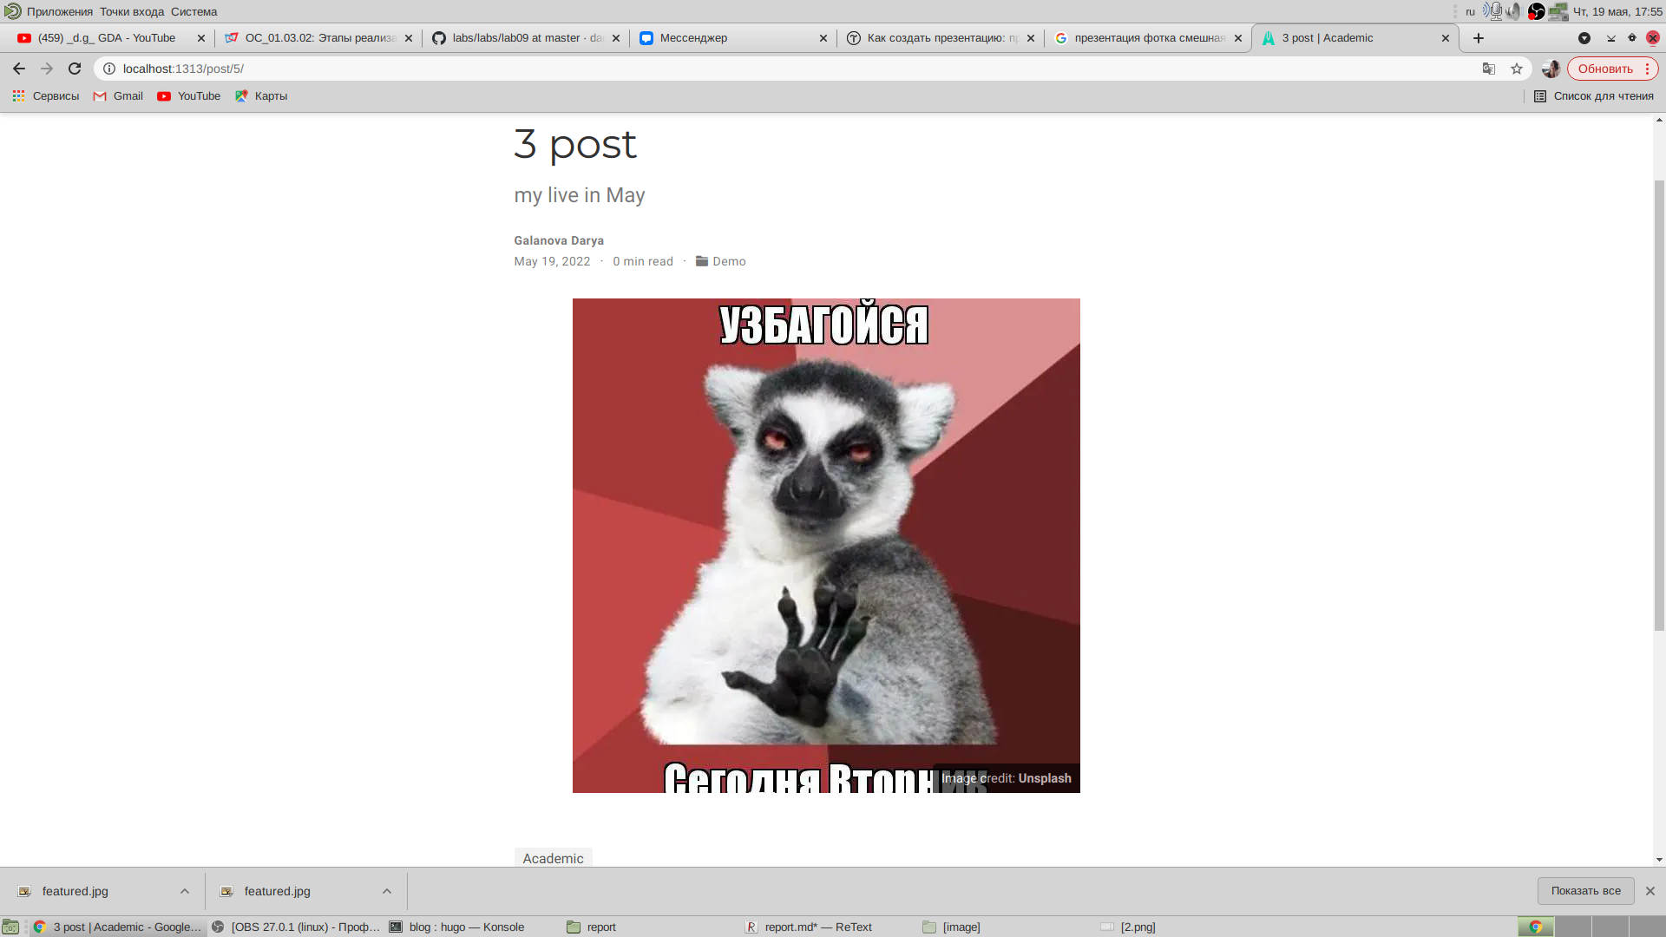

Рис. 2: Название рисунка

1. Добавить пост на тему по выбору: Оформление отчёта.Создание презентаций.Работа с библиографией. Я выбрала создание презентации и вот что получилось (рис. 1)

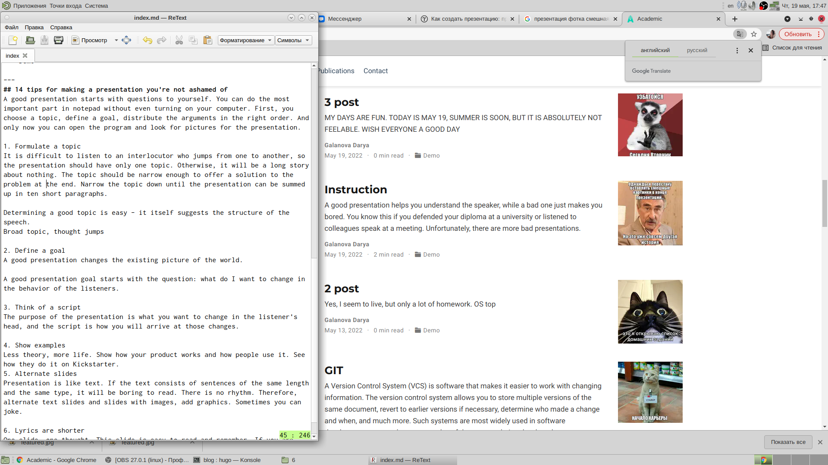

Рис. 3: Название рисунка

# 4 Выводы

я всё сделала. получилось круто

# Список литературы